De: itinerary@ryanair.com [mailto:itinerary@ryanair.com]
Enviado el: lunes, 17 de junio de 2013 19:06
Para: cristinapgonzalez@halcon-viajes.es
Asunto: Itinerario de Viaje Ryanair-No se olvide que tiene que realizar la Facturación Online e Imprimir su Tarjeta de Embarque

 | GRACIAS POR REALIZAR SU RESERVA CON RYANAIR  ESTA ES SU CONFIRMACIÓN DE RESERVA, ITINERARIO DEL PASAJERO Y CORREO DE CONFIRMACIÓN. COMPRUEBE LOS DETALLES DEL VUELO/LOS VUELOS Y DEL PASAJERO/LOS PASAJEROS A CONTINUACIÓN
  NÚMERO DE RESERVA DEL VUELO
  RCR1YY
  ESTADO DE VUELO CONFIRMADO

  DETALLE DEL VUELO/LOS VUELOS
  Origen Girona (Barcelona) destino Manchester T3 (FR4099)
  SALIDA (GRO)  Girona (Barcelona) |  | LLEGADA (MAN)  Manchester T3
  Sat, 06Jul13  14:20horas |  | Sat, 06Jul13  15:50horas
  Reserva |  | Aparcamiento del aeropuerto |  | Traslados del aeropuerto |  | Alquiler de coches
  
  PASAJERO/PASAJEROS
  Sra NATALIA ESCURIOLA
  (Número de vuelo FR4099) Equipamiento Deportivo y Musical
  No Travel Insurance? Maybe you should add
   | Debe efectuar la facturación en línea e imprimir la tarjeta de embarque en una hoja de tamaño A4, y presentarla en el control de seguridad del aeropuerto y en la puerta de embarque. La reserva en línea puede realizarse desde 15 días hasta 4 horas antes de la hora prevista de la salida del vuelo.
   | Si tiene cualquier duda sobre nuestros servicios o políticas, consulte nuestra sección de preguntas más frecuentes.  1. Qué es derecho a equipaje de mano?  2. Cómo facturo en línea?  3. Puedo cambiar la fecha, hora, ruta de un vuelo?
  DETALLES DE PAGO
  Tarifa total | 22.24 EUR
  Impuestos, tasas y cargos | 0.00 EUR
  Cargo UE261 | 2.50 EUR
  Tasa de facturación online | 7.00 EUR
  ETS | 0.25 EUR
  Cargo Admin | 7.00 EUR
  Equipaje (s) facturado | 35.00 EUR
  Cargo de tarjeta de crédito | 1.48 EUR
  Equipamiento Deportivo y Musical | 50.00 EUR
  Método de pago | VI
  Nombre de cuenta | JUAN JOSE HERNANDEZ
  Número de la tarjeta | ... XXXX 1227
  Importe del pago | 75.47 EUR
  Total pagado | 125.47 EUR
  Pago de cliente | 1. 75.47 EUR
  Pago de cliente | 2. 75.47 EUR
  Pago de cliente | 3. 50.00 EUR
  
  
  HOTEL
  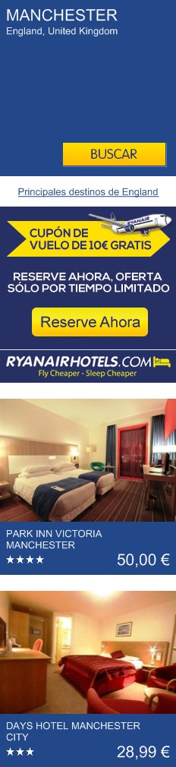

 |  | 
  GESTIONAR LA RESERVA
  Una vez que se ha completado la reserva, puede iniciar sesión y gestionarla.
  Añadir una bolsa
  Cambiar un vuelo
  Ver la reserva
  Añadir seguro de viaje
  Añadir asistencia especial
 |  | 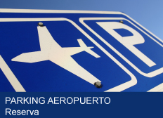

DEBE SABER
  EQUIPAJE DE MANO
  Únicamente se permite un artículo de equipaje de mano por pasajero (no incluidos los bebés) de hasta 10 kg de peso y unas dimensiones máximas de 55 cm x 40 cm x 20 cm. Todo el equipaje de cabina que supere las dimensiones o peso máximo permitido será rechazado en la puerta de embarque, o bien, cuando sea posible, se colocará en la bodega del avión con un coste de £60/60 €. Haga clic para obtener más información.
  EQUIPAJE FACTURADO
  Cada pasajero podrá facturar un máximo de 2 maletas sujeto al pago correspondiente por su facturación. Después de hacer la reserva el equipaje facturado puede añadirse a la reserva a través de la sección Gestionar mi Reserva hasta 4 horas antes de la salida programada del vuelo. Haga clic para obtener más información.
  CANCELACIONES Y RETRASOS DE VUELO
  Cuáles son mis derechos si mi vuelo se cancela o se retrasa más de 3 horas. Pulse aquí para obtener más información.
  FACTURACIÓN EN LÍNEA
  Todos los pasajeros tienen la obligación de facturar online en la sección Gestionar mi Reserva o ryanair.com e imprimir sus Tarjeta de Embarque. Una vez que el pasajero haya facturado online pueden volver a imprimir la tarjeta de embarque hasta (2) horas antes de cada horario de salida programada del vuelo Haga clic para obtener más información.
  TÉRMINOS Y CONDICIONES
  En el momento de efectuar la reserva confirmó que había leído y aceptado los Términos y Condiciones Generales de Transporte. Pulse aquí para revisar estos de nuevo si es necesario.
  CONTÁCTENOS
  Para obtener detalles sobre cómo comunicarse con nosotros a través de teléfono, fax, carta o por medio de nuestro formulario de correo electronic. Pulse aquí.

MÁS PRODUCTOS QUE GUSTAN A NUESTROS PASAJEROS
 |  |  |  | 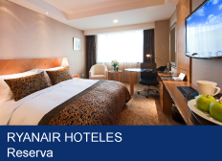
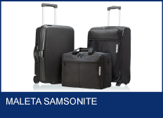 |  |  |  | 

Copyright 2013 Ryanair Ltd. All rights reserved. Cheap Flights - Lowest European Fares, Low Cost Airline

